「領域專長」選修課程套餐
領域專長  (教務處授證) | 601001  有機農業栽培管理 | 601006  作物科技栽培管理 | 601003  作物抗病育種 | 601004  試驗設計諮詢 | 601007  綠色智農
基礎 | 作物生理學(3) | 智慧農業導論  (生農院)(3) | 遺傳學(3)、  作物育種學(3) | 統計學 (3)、  試驗設計學(3) | 智慧農業導論  (生農院)(3)
理論 | 作物學各論(I) (3)  作物學各論(II) (3) | 作物生理學(3) | 作物育種方法(3) | 應用線型統計  模式I (3) | 作物生產概論(農藝)(3)  生物產業機電工程概論(生機)(1)
方法 | 雜草管理(3) | 作物模式(2)  作物生命週期  影像辨識(2) | 作物抗病育種學(2) | 應用多變數  統計方法(3) | 作物模式(農藝)(2)  感測器原理與應用- 機電整合二(生機)(3)
實務應用 | 有機農業管理  與實務(2) | 學士論文(2) | 作物抗病育種實務(1) | 統計諮詢I (3) | 創新創業實踐  (生農院) (3)
領域專長https://specom.aca.ntu.edu.tw/
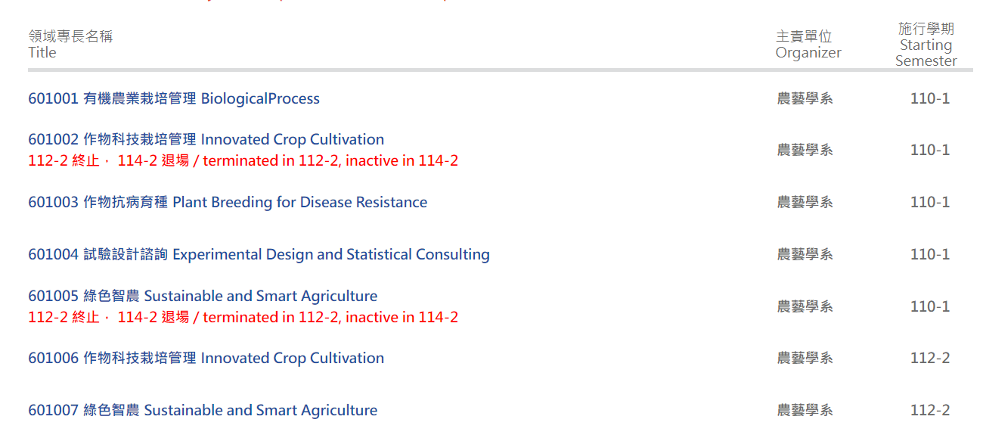

農藝學系領域專長總表
編號 | 專長名稱  （中、英文  名稱） | Level 1 |  |  | Level 2 |  |  | Level 3 |  |  |  | Level 4 |  |  |  | 總課  程數 |  | 總學  分數
 |  | 課程  屬性 | 課程名稱 | 學分 | 課程  屬性 | 課程名稱 | 學分 | 課程  屬性 | 課程名稱 | 學分 | 課程  屬性 |  | 課程名稱 | 學分
1 | 有機農業  栽培管理 | 基礎 | 作物生理學  Agron4001 601 40000 | 3 | 理論 | 作物學各論一Agron3001  601 30200 | 3 | 方法 | 雜草管理 Agron5079 621 U6650 | 3 | 實務應用 |  | 有機農業管理與  實務Agron5062  621 U6520 | 2 | 5 |  | 14
601001 | Organic farming and management |  |  |  | 理論 | 作物學各論二Agron3002  601 30210 | 3
2 | 作物科技  栽培管理 | 基礎 | 智慧農業導論CBA5059  600U0590 | 3 | 理論 | 作物生理學 Agron4001 601 40000 | 3 | 方法 | 作物模式 Agron5093 621 U6980 | 2 | 實務應用 |  | 學士論文上 Agron4024 601 49501 | 1 | 6 |  | 12
601006 | Innovated crop cultivation |  |  |  |  |  |  | 方法 | 作物生命週期影像辨識Agron5101  621 U7010 | 2 | 實務應用 |  | 學士論文下 Agron1025  601 49502 | 1
3 | 作物抗病  育種 | 基礎 | 遺傳學 Agron2001 601 20000 | 3 | 理論 | 作物育種方法 Agron3006  601 33700 | 3 | 方法 | 作物抗病育種學 Agron5058 621 U5000 | 2 | 實務應用 |  | 作物抗病育種實務Agron5104 621 U7050 | 1 | 5 |  | 12
601003 | Plant breeding  for Disease Resistance |  | 作物育種學Agron3005  601 33300 | 3

農藝學系領域專長總表
編號 | 專長名稱  （中、英文  名稱） | Level 1 |  |  | Level 2 |  |  | Level 3 |  |  |  | Level 4 |  |  |  | 總課  程數 |  | 總學  分數
 |  | 課程  屬性 | 課程名稱 | 學分 | 課程  屬性 | 課程名稱 | 學分 | 課程  屬性 | 課程名稱 | 學分 | 課程  屬性 |  | 課程名稱 | 學分
4 | 試驗設計  諮詢 | 基礎 | 統計學 Agron2002 601 20000 | 3 | 理論 | 應用線型統計模式(一) Agron5087 621 U6730 | 3 | 方法 | 應用多變數統計方法 Agron5059 621 U6490 | 3 | 實務應用 |  | 統計諮詢一 Agron5022 621 U6100 | 3 | 5 |  | 15
601004 | Experimental Design and Statistical Consulting | 基礎 | 試驗設計學 Agron2013 601 28010 | 3
5 | 綠色智農 | 基礎 | 智慧農業導論CBA5059  600 U0590 | 3 | 理論 | 作物生產概論Agron1005  601 10200 | 3 | 方法 | 作物模式 Agron5093 621 U6980 | 2 | 實務應用 |  | 創新創業實踐CBA5058  600 U0580 | 3 | 6 |  | 15
601007 | Sustainable and smart agriculture |  |  |  | 理論 | 生物產業機電工程概論 BME1102 611 10800 | 1 | 方法 | 感測器原理與應用-機電整合(二) BME3112 611 37300 |  | 替代 |  | 創新創業實踐Prog5259  P37 U0280
 |  |  |  |  | 替代 | 生物產業機電工程概論 BME1113 611 10900 | 1
*綠色行銷BICD5025 (630 U1750)、綠色行銷BICD5043(630 U0110) ---114/2退場; 112-114學年間可以用”綠色行銷”課程
充抵”創新創業實踐”。

「專攻領域」選修課程套餐
專攻領域  (農藝系授證) | 作物科技  栽培專攻 | 作物生理與  生物技術專攻 | 作物基因體  專攻 | 作物育種學  專攻 | 應用生物  統計專攻 | 統計遺傳學  專攻 | 試驗設計學  專攻
第一部分課程  (必修) | 智慧農業導論 | 生物化學 | 分子遺傳學 | 作物育種  方法 | 高等生物統計法(一)、(二) | 基因體統計  方法導論 | 農藝學統計方法
第二部分課程  (任選3門) | 農藝學統計方法、當代農藝論壇、作物生命週期影像辨識、作物模式、實務課程(有機農業管理與實務、牧草管理與實務、草坪管理與實務 (三選一) | 作物生長與分化、作物基因工程、植物細胞與組織培養、分子遺傳學、作物與昆蟲的交互作用、作物生命週期影像分析 | 植物基因體學、生物資訊學導論、作物功能基因體學導論、農藝學統計方法 | 高等遺傳學、數量遺傳學、農藝學統計方法、作物分子育種、作物抗病育種 | 應用線型統計模式(一)、農藝學統計方法、應用多變數統計方法、基因體統計方法導論 | 高等生物統計法(一)(二)、數量遺傳學、統計應用軟體、生物資訊學導論 | 應用線型統計模式(一)、高等生物統計法(一)(二)、 複因子試驗之設計與分析、應用多變量數量方法

